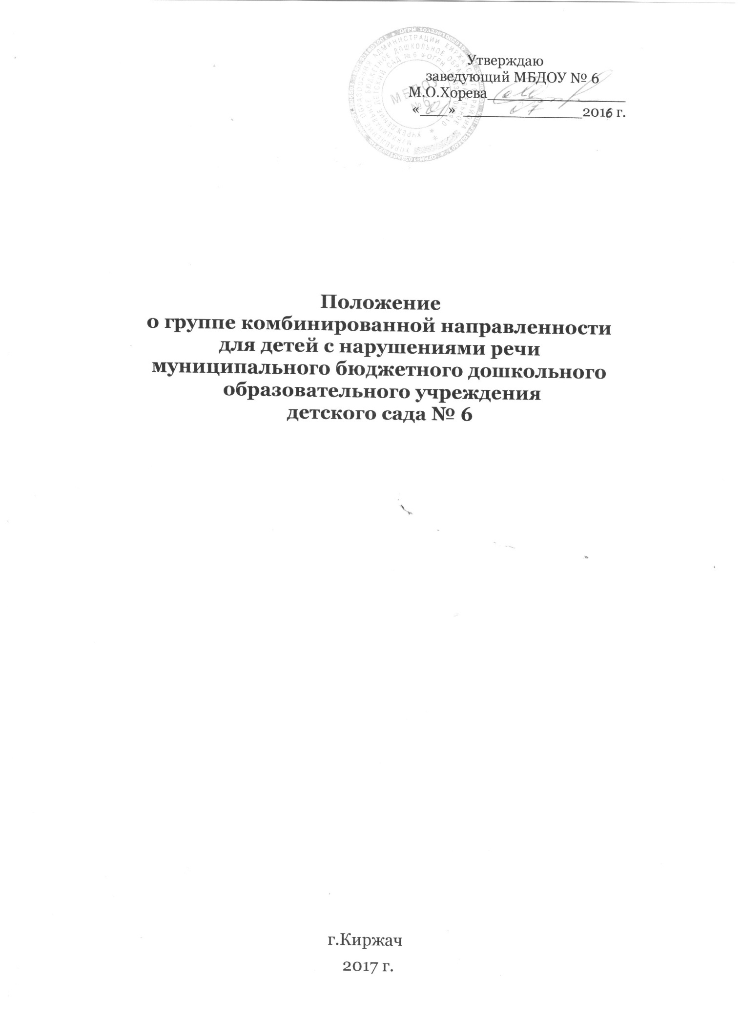

1.Общие положения

1.1. Настоящее положение разработано для муниципального бюджетного дошкольного образовательного учреждения «Детский сад № 6» ( далее МБДОУ №6) и регулирует деятельность группы комбинированной направленности ( ГКН).
1.2. Нормативными основаниями для деятельности ГКН МБДОУ № 6 является:
- федеральный закон № 273-ФЗ от 29 декабря 2012г. «Об образовании в Российской Федерации»;
- федеральный государственный образовательный стандарт дошкольного образования (ФГОС ДО), утвержденный Приказом Министерства образования и науки РФ от 17 октября 2013 г;
- приказ Министерства образования и науки РФ от 30 августа 2013 года № 1014 «Об утверждении Порядка организации и осуществления образовательной деятельности по основным общеобразовательным программам - образовательным программам дошкольного образования»;
- постановление Главного государственного санитарного врача Российской Федерации № 26 г. Москва от 15 мая 2013 г. "Об утверждении СанПиН 2.4.1.3049-13 "Санитарно эпидемиологические требования к устройству, содержанию и организации режима работы дошкольных образовательных организаций";
- Устав МБДОУ.
1.3. Группа комбинированной направленности для детей с нарушениями речи создается в целях: обеспечения государством равенства возможности для каждого ребенка в получении качественного дошкольного образования по основным общеобразовательным программам дошкольного образования в условиях инклюзивного образования.
1.4. В группе комбинированной направленности для детей с нарушениями речи осуществляется совместное образование здоровых детей и детей с ограниченными возможностями здоровья (далее - детей с ОВЗ) в соответствии с образовательной программой МБДОУ №6.

2. Задачи организации группы комбинированной направленности

2.1. При организации ГКН решается ряд специфических задач:
- обеспечение равных возможностей полноценного развития каждого ребенка в период дошкольного детства независимо от места проживания, пола, нации, языка, социального статуса, психофизиологических особенностей (в том числе ограниченных возможностей здоровья);
- создание условий для инклюзивного образования детей с ОВЗ;
- осуществление ранней, полноценной социальной и образовательной интеграции детей с ОВЗ в среду нормально развивающихся сверстников путем создания условий для разнообразного общения детей в МДОУ №6;
- раннее выявление, своевременное предупреждение и преодоление недостатков в речевом развитии дошкольников;
- осуществление необходимой коррекции речевых нарушений у детей дошкольного возраста;
- развитие у детей правильной разговорной речи;
- интеллектуальное и личностное развитие детей, в том числе детей с ОВЗ, с учётом индивидуальных особенностей;
- обеспечение психолого-педагогической поддержки семьи и повышение компетентности родителей (законных представителей) в вопросах развития и образования;
- проведение психопрофилактической и психокоррекционной работы с членами семьи детей из группы комбинированной направленности;
- включение родителей (законных представителей) в процесс воспитания и обучения ребенка и поддержка инициатив родителей (законных представителей) в организации программ взаимодействия с семьей;
- проведение коррекционно-педагогической, медико-психологической и социальной работы с детьми с ОВЗ.

3. Организация деятельности группы комбинированной направленности

3.1. Количество ГКН в МБДОУ определяется учредителем (Управлением образования администрации Киржачского района).
3.2. Зачисление детей в ГКН оформляется приказом руководителя МБДОУ на основании приказа управления образования администрации Киржачского района, заключения территориальной психолого-медико-педагогической комиссии (далее - ТПМПК) на каждого ребенка с рекомендациями о форме оказания коррекционно-развивающего сопровождения (для детей с ограниченными возможностями здоровья (далее ОВЗ), заявлений и договоров с родителями (законными представителями) детей.
3.3 Дети с ОВЗ принимаются в МБДОУ в ГКН при наличии условий для коррекционной работы.
3.4. При организации ГКН необходимо:
- следовать рекомендациям, содержащимся в заключение ТПМПК, по созданию специальных условий образования для каждого ребёнка с ОВЗ и определению направлений психолого-педагогической помощи по коррекции имеющихся у них недостатков в развитии и выполнять требования специальных (коррекционных) программ;
- обеспечить специальную помощь воспитанникам, включенным в обучение;
- иметь индивидуальные образовательные планы на каждого воспитанника с ОВЗ;
- иметь документацию, позволяющую отследить прохождение образовательной программы, динамику обучения воспитанника, его коррекционную подготовку;
- планировать осуществление плановой подготовки (переподготовки) кадров для работы с детьми с ОВЗ.
3.5. Наполняемость ГКН устанавливается в соответствии с учетом особенностей психофизического развития и возможностей воспитанников с учетом рекомендаций СанПиН 2.4.1.3049-13.
3.6. Функционирование ГКН устанавливается в соответствии с режимом работы МБДОУ.
3.7.Руководитель МБДОУ №6 несет личную ответственность за порядок комплектования группы комбинированной направленности для детей с нарушениями речи.
3.8. В группу комбинированной направленности принимаются дети в возрасте от 5 лет до 7 лет.
3.9. Комплектование группы комбинированной направленности на новый учебный год производится в период с мая по август ежегодно (заведующий формирует списки детей на новый учебный год).
3.10. Прием детей с ОВЗ в группу комбинированной направленности может проводиться в течение всего года при наличии свободных мест.
3.11. Прием детей с речевым недоразвитием в группу комбинированной направленности осуществляется на основании заключения ТПМПК, на каждого ребенка с рекомендациями. Зачисление в указанную группу производится только по заявлению родителей (законных представителей) и оформляется приказом руководителя детского сада.
3.12. В группе комбинированной направленности длительность пребывания детей устанавливается ТПМПК, в зависимости от сложности речевого нарушения. В случае необходимости срок пребывания может быть продлен. Вопрос о необходимости срока продления пребывания ребенка решается ТПМПК.
3.13. Взаимоотношения между МБДОУ и родителями (законными представителями) регулируются договором, включающим в себя взаимные права, обязанности и ответственность сторон, возникающие в процессе воспитания, обучения, развития, присмотра, ухода и оздоровления детей, длительность пребывания ребенка в группе комбинированной направленности, а также расчет размера платы, взимаемой с родителей (законных представителей) за содержание ребенка.
3.14. Заключение об образовательном маршруте ребенка с рекомендациями о профилактических и оздоровительных мероприятий выдается родителям (законным представителям) по результатам психолого-медико-педагогического обследования ребенка с ОВЗ на ТПМПК.
3.15. Завершение пребывания ребенка с ОВЗ в группе комбинированной направленности осуществляется приказом заведующего на основания заключения ТПМПК.

4. Организация образовательного процесса в группе комбинированной направленности

4.1. Образовательный процесс в ГКН осуществляется в соответствии с образовательной программой МБДОУ.
4.2. Специфика образовательного процесса в ГКН состоит в организации индивидуальных и подгрупповых занятий для детей с ОВЗ.
4.3. Коррекционную деятельность в ГКН осуществляют:
- учитель-дефектолог, учитель-логопед, педагог-психолог, организующие, индивидуальную, подгрупповую работу с воспитанниками, имеющими ОВЗ.
- воспитатели, организующие и осуществляющие индивидуальную коррекционную работу с воспитанниками с ОВЗ по заданию специалистов: учителя-логопеда, педагога-психолога; а также осуществляющие совместную деятельность воспитанников с ОВЗ и воспитанников, не имеющих данных ограничений;
- музыкальный руководитель, инструктор по физической культуре, осуществляющие совместную деятельность воспитанников с ОВЗ и воспитанников, не имеющих данных ограничений.
4.4. Коррекционную деятельность в ГКН специалисты организуют в соответствии с графиком, утвержденным руководителем учреждения.
4.5.Руководитель МБДОУ осуществляет систематический контроль и несет персональную ответственность за правильную организацию в ГКН образовательного процесса и проведение всего комплекса мероприятий, направленных на коррекцию отклонений в развитии детей, повышение квалификации педагогов, проводит анализ эффективности работы в данной группе.
4.6. Особенностями организации работы воспитателя ГКН для детей с ОВЗ являются:
- планирование (совместно с другими специалистами) и проведение фронтальных занятий со всей группой детей, включая воспитанников с ОВЗ;
- планирование (совместно с другими специалистами) и организация совместной деятельности всех воспитанников;
- соблюдение преемственности в работе с другими специалистами по выполнению индивидуальной программы воспитания и обучения детей с ОВЗ;
- обеспечение индивидуального подхода к каждому воспитаннику с ОВЗ с учетом рекомендаций специалистов;
- консультирование родителей (законных представителей) детей с ОВЗ по вопросам воспитания ребенка в семье;
- ведение необходимой документации;
4.7. Деятельность учителя-логопеда (учителя- дефектолога) в ГКН для детей с ОВЗ включает в себя:
- участие в составлении индивидуальных программ развития (воспитания и речевого развития ребенка в условиях семьи и МДОО) в рамках реализуемой программы;
- проведение (в том числе совместно с другими специалистами) индивидуальных, подгрупповых занятий по речевому развитию с воспитанниками с учетом их психофизических возможностей, состояния здоровья и индивидуальных особенностей;
- планирование коррекционной речевой деятельности в группе, организуемой воспитателями;
- проведение консультативной работы с родителями (законными представителями) по вопросам речевого развития ребенка в семье;
- осуществление преемственности в работе МБДОУ и семьи, оказание консультативной поддержки родителям (законным представителям) по вопросам речевого развития ребенка в семье;
- консультирование специалистов, работающих с воспитанниками группы;
- заполнение отчетной документации.
4.8. Деятельность педагога-психолога направлена на сохранение психического здоровья каждого воспитанника с ОВЗ. В его функции входят:
- психологическое обследование воспитанников;
- участие в составлении индивидуальных программ развития (воспитания и обучения ребенка в условиях семьи и МБДОУ);
- проведение индивидуальной и подгрупповой коррекционно-психологической работы с воспитанниками;
- проведение консультативной работы с родителями (законными представителями) по вопросам воспитания ребенка в семье;
- осуществление преемственности в работе МБДОУ и семьи;
- консультирование специалистов, работающих с воспитанниками группы;
- заполнение отчетной документации.
4.9. Деятельность музыкального руководителя направлена на развитие музыкальных способностей, эмоциональной сферы и творческой деятельности воспитанников с ОВЗ. Организация его работы предусматривает:
- взаимодействие со специалистами группы по вопросам организации совместной деятельности детей на занятиях, праздниках, развлечениях, утренниках и т.д.;
- проведение занятий со всеми воспитанниками группы (в том числе совместно с другими специалистами);
- консультирование родителей (законных представителей) по использованию музыкальных средств в воспитании ребенка;
- ведение соответствующей документации.
4.10. Деятельность инструктора по физической культуре направлена на сохранение и укрепление здоровья всех детей, их физического развития, пропаганду здорового образа жизни. В ГКН для детей с ОВЗ организация его работы предусматривает:
- проведение (в том числе совместно с другими специалистами) индивидуальных, подгрупповых и фронтальных занятий со всеми воспитанниками с учетом их психофизических возможностей, состояния здоровья и индивидуальных особенностей;
- планирование совместной деятельности воспитанников группы;
- подготовку и проведение общих спортивных праздников, досугов и развлечений;
- подготовка и проведение дополнительных занятий коррекционной направленности;
- оказание консультативной поддержки родителям (законным представителям) по вопросам физического воспитания, развития и оздоровления ребенка в семье;
- регулирование (совместно с медицинскими работниками ДОУ) физической нагрузки на воспитанников;
- ведение необходимой документации.
4.11.Деятельность воспитателя:
- деятельность воспитателя группы комбинированной направленности направлена на создание оптимальных условий для амплификации развития эмоционально-волевой, познавательной, двигательной сферы, развития позитивных качеств личности каждого ребенка, его оздоровление.
- коррекционно-педагогическое воздействие направлено на преодоление и предупреждение вторичных нарушений развития, формирование компетенций, необходимых для успешной подготовки детей к обучению в общеобразовательной школе.
4.12 Особенностями организации работы воспитателя группы комбинированной направленности являются:
- планирование (совместно с учителем-логопедом и другими специалистами) и проведение образовательной деятельности со всей группой детей, включая воспитанников с ОВЗ;
- планирование (совместно с другими специалистами) и организация совместной деятельности всех воспитанников группы;
- соблюдение преемственности в работе с другими специалистами по выполнению индивидуальной образовательной программы детей с ОВЗ;
- обеспечение индивидуального подхода к каждому воспитаннику ОВЗ с учетом
рекомендаций специалистов;
- консультирование родителей (законных представителей) детей с ОВЗ по вопросам воспитания ребенка в семье.

6. Документация для работы в группе комбинированной направленности

6.1. Для осуществления коррекционной работы с воспитанниками, имеющими ОВЗ, необходимо наличие следующей документации:
- заключение ТПМПК с рекомендациями о получении ребёнком с ОВЗ образования определённого уровня и определённой направленности, а также его социального развития;
- заявление родителей (законных представителей) детей, имеющих ограниченные возможности здоровья, о зачислении воспитанника в ГКН и заявление о его отчислении;
- планы работы: перспективный и календарный планы работ педагогов и специалистов, график подгрупповых и индивидуальных занятий;
- индивидуальная карта развития на каждого воспитанника с ОВЗ;
- тетради для занятий и взаимосвязи с родителями;
- методические рекомендации взаимодействия с воспитателями группы по организации индивидуальной коррекционной работы в группе;
- журнал консультаций, табель посещаемости.

7. Оплата труда

7.1. Оплата труда работников устанавливается в соответствии с законодательством Российской Федерации, законодательством субъекта Российской Федерации, правовыми актами органов местного самоуправления, локальными актами МБДОУ.
7.2. Работникам могут производиться компенсационные и стимулирующие выплаты в пределах выделенных ассигнований в соответствии с действующими нормативными правовыми актами и локальными актами МБДОУ.

8. Заключительные положения

8.1 Настоящее Положение действует со дня его утверждения на педагогическом совете МБДОУ и действует до его изменения или отмены.
8.2. Все изменения в настоящее Положение рассматриваются на заседаниях педагогического совета, и вносятся в порядке, предусмотренном действующим законодательством.

